Міністерство освіти і науки України

Національний університет «Львівська політехніка»

Кафедра систем штучного інтелекту



**Звіт**

**про виконання розрахунково-графічних робіт блоку № 7**

***з дисципліни:*** «Основи програмування»

до:

ВНС Розрахунково-графічних робіт № 1-4

Практичних Робіт до блоку № 7

**Виконав:**

Студент групи ШІ-12

Стик Назарій Олегович

Львів 2024

**Мета роботи:** одержати практичні навички в розробці і

дослідженні алгоритмів розв’язання задач.

### **Виконання роботи:**

* **Завдання №1:** VNS Practice work 1 (Варіант-17)

Розробити лінійний алгоритм для розв’язання задачі.

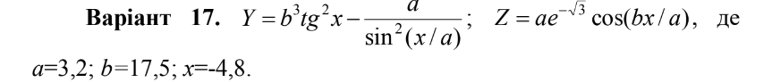

**Код:**

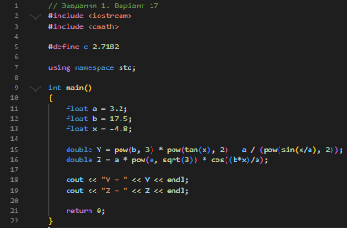

**Результат виконання:**

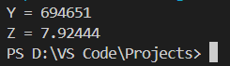

**Блок-схема:**

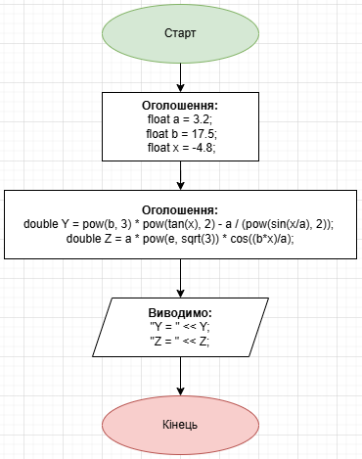

Очікувано часу: **30 хвилин.**Витрачено часу:  **15 хвилин.**

* **Завдання №2:** VNS Practice work 2 (Варіант-21)

Розробити алгоритм, що розгалужується для

розв’язання задачі номер якої відповідає порядковому номеру

студента в журналі викладача

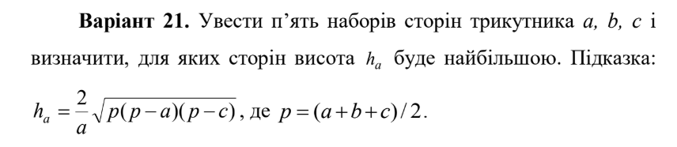

**Код:**

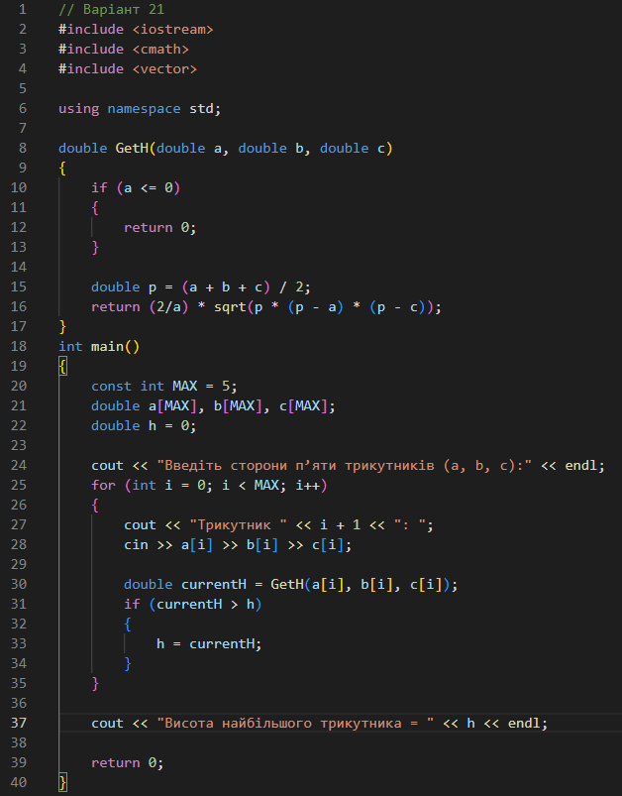

**Результат виконання:**

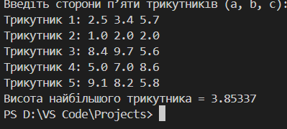

**Блок-схема:**

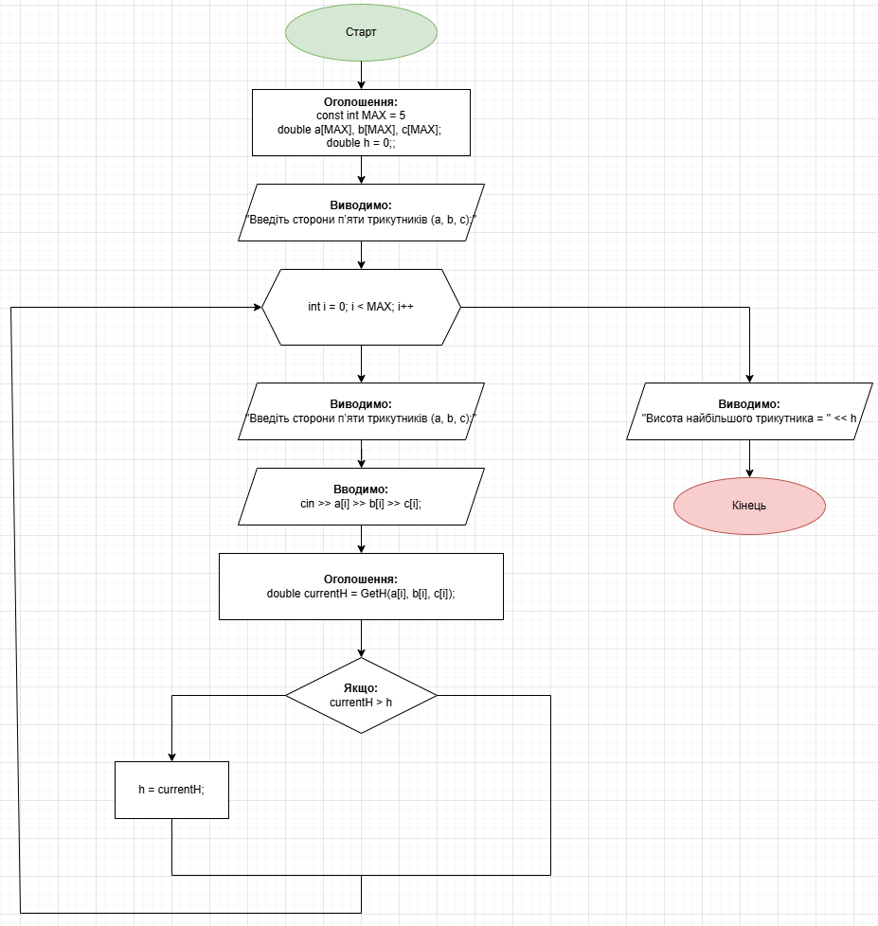

Очікувано часу: **30 хвилин.**Витрачено часу:  **45 хвилин.**

* **Завдання №3:** VNS Practice work 3 (Варіант-2)

Написати програму згідно свого варіанту.

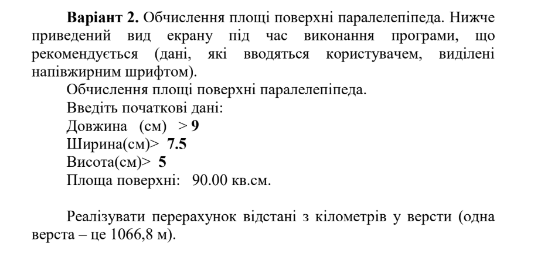

**Код:**

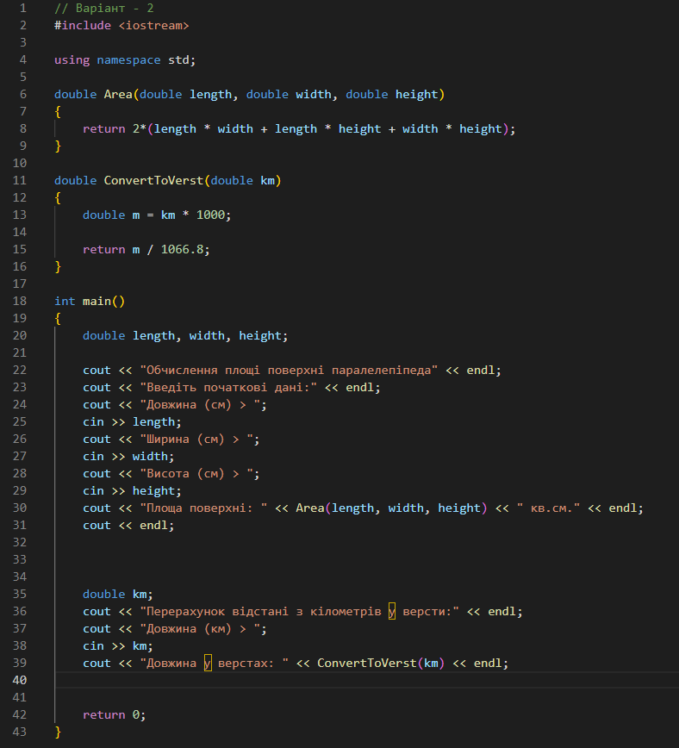

**Результат виконання:**

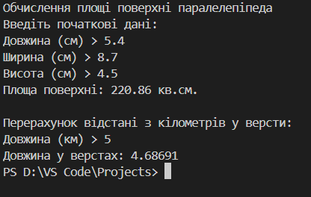

**Блок-схема:**

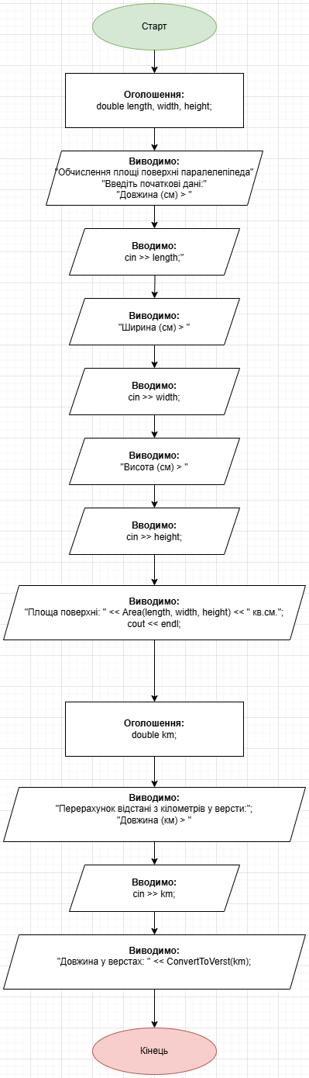

Очікувано часу: **30 хвилин.**Витрачено часу:  **45 хвилин.**

* **Завдання №4:** VNS Practice work 4 (Варіант-14)

Написати програму згідно свого варіанту.

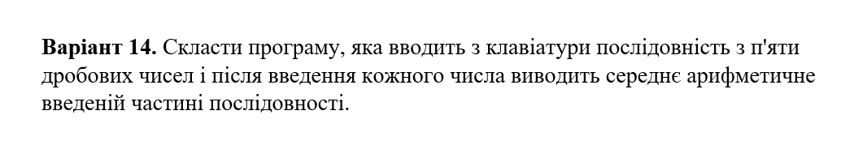

**Код:**

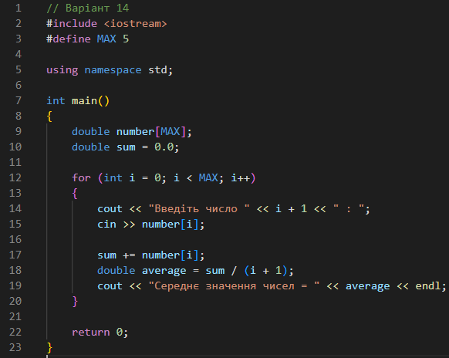

**Результат виконання:**

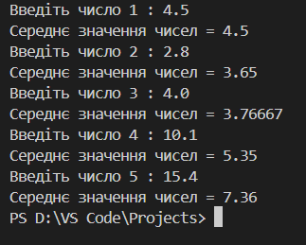

**Блок-схема:**

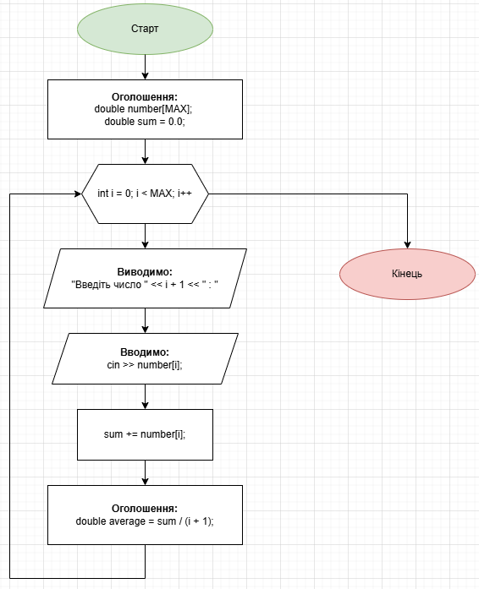

Очікувано часу: **30 хвилин.**Витрачено часу:  **30 хвилин.**

* **Завдання №5:** Algotester task 1

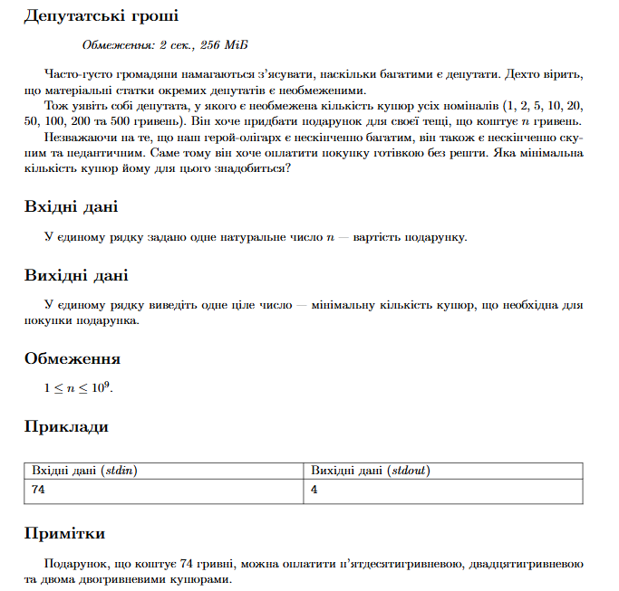

**Посилання:** [**https://algotester.com/uk/ArchiveProblem/DisplayWithEditor/40261**](https://algotester.com/uk/ArchiveProblem/DisplayWithEditor/40261)

**Код:**

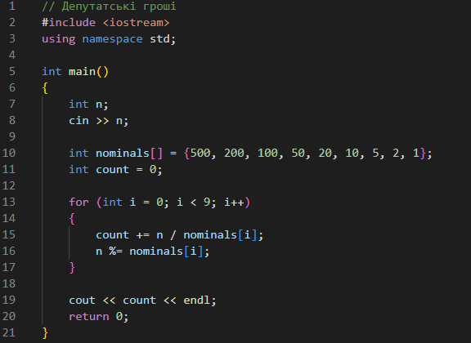

**Результат виконання:**

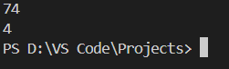

**Блок-схема:**

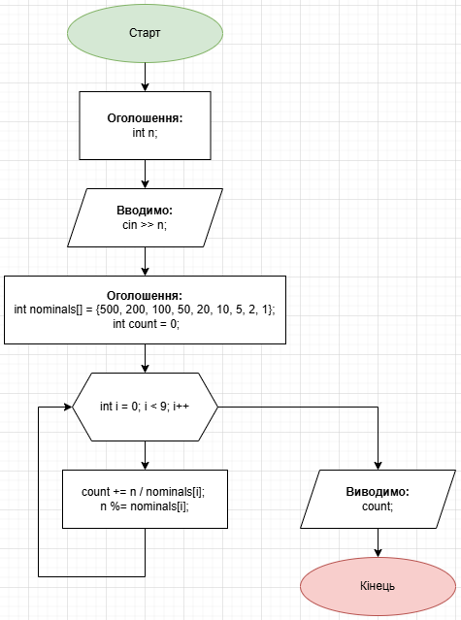

Очікувано часу: **15 хвилин.**Витрачено часу:  **30 хвилин.**

* **Завдання №6:** Algotester task 2

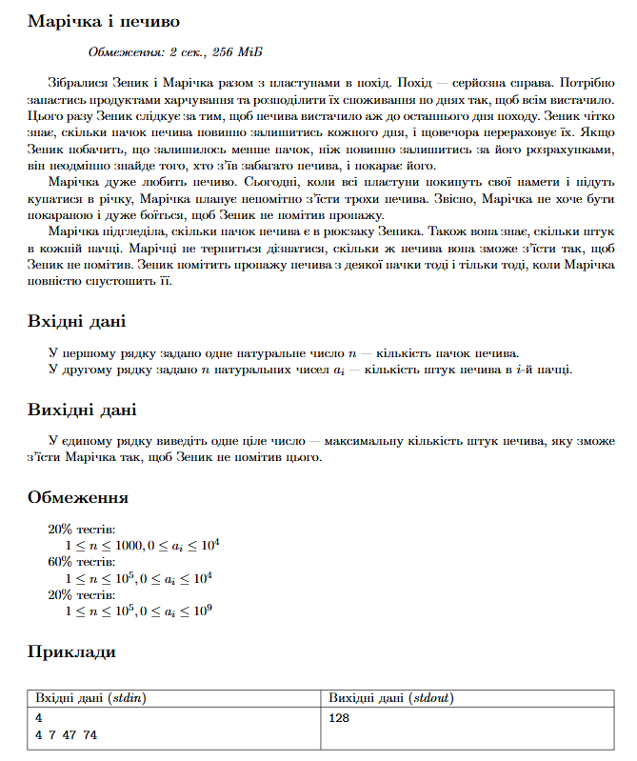

**Посилання:**[**https://algotester.com/uk/ArchiveProblem/DisplayWithEditor/2**](https://algotester.com/uk/ArchiveProblem/DisplayWithEditor/2)

**Код:**

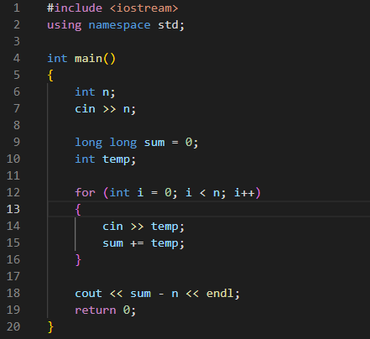

**Результат виконання:**

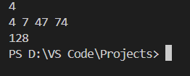

**Блок-схема:**

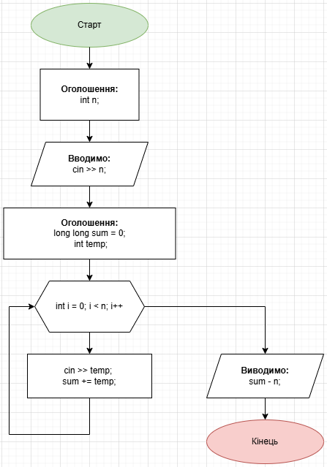

Очікувано часу: **30 хвилин.**Витрачено часу:  **30 хвилин.**

* **Завдання №7:** Algotester task 3

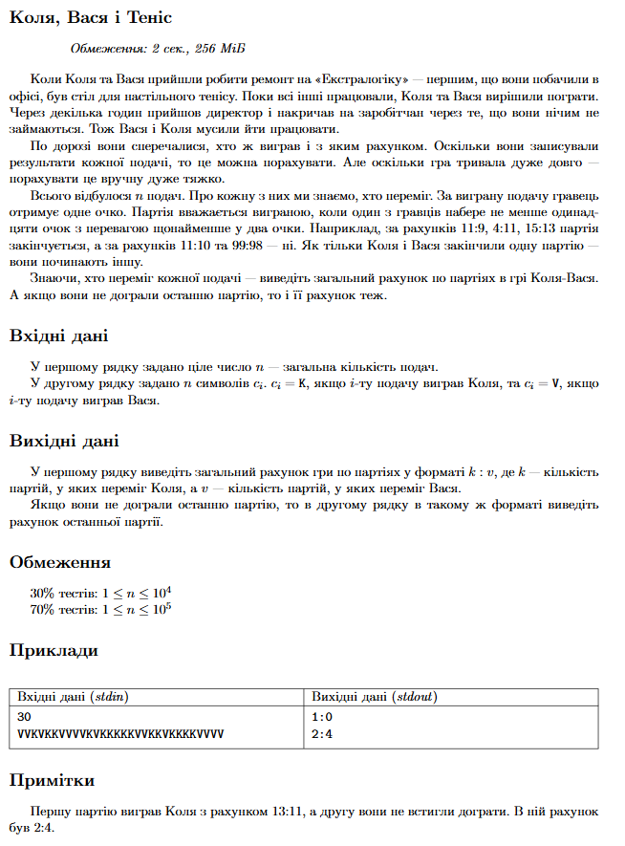

**Посилання:** [**https://algotester.com/uk/ArchiveProblem/DisplayWithEditor/13**](https://algotester.com/uk/ArchiveProblem/DisplayWithEditor/13)

**Код:**

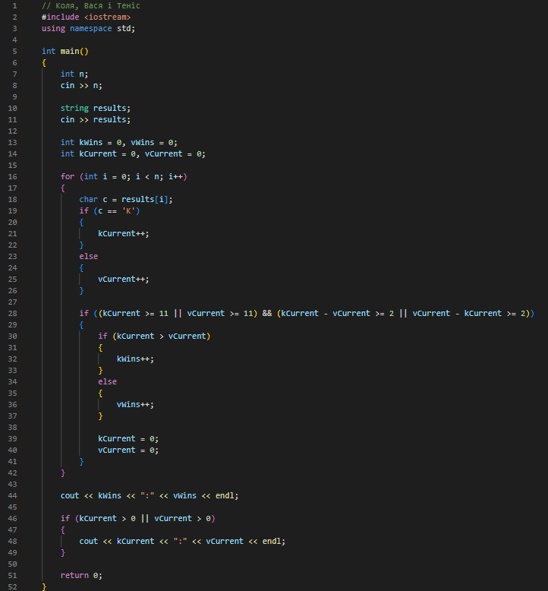

**Результат виконання:**

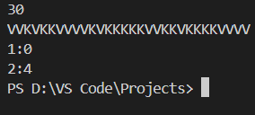

**Блок-схема:**

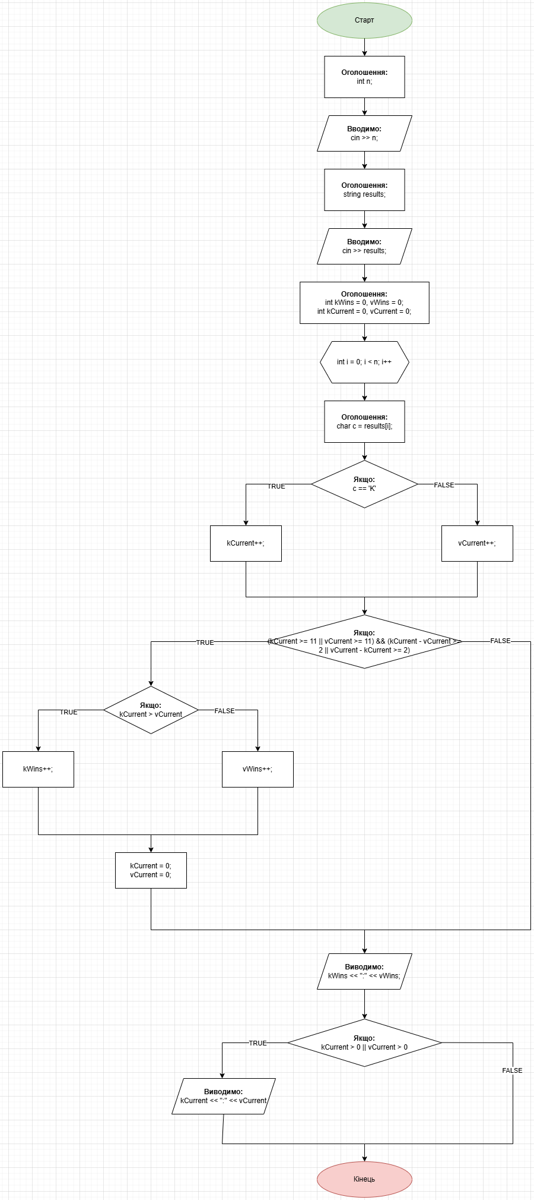

Очікувано часу: **30 хвилин.**Витрачено часу:  **1,5 години.**

* **Завдання №8:** Algotester task 4

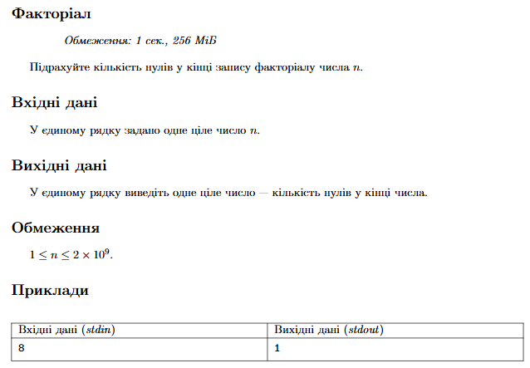

**Посилання:**[**https://algotester.com/uk/ArchiveProblem/DisplayWithEditor/40627**](https://algotester.com/uk/ArchiveProblem/DisplayWithEditor/40627)

**Код:**

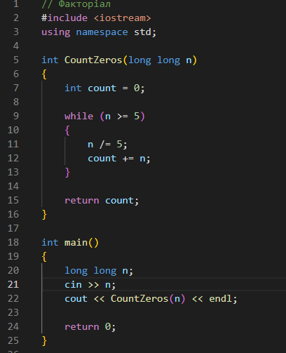

**Результат виконання:**

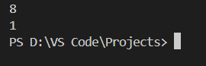

**Блок-схема:**

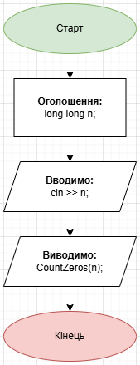

Очікувано часу: **45 хвилин.**Витрачено часу:  **30 хвилин.**

**Pull-Request:** [**https://github.com/artificial-intelligence-department/ai_programming_playground_2024/pull/509**](https://github.com/artificial-intelligence-department/ai_programming_playground_2024/pull/509)

**Висновок:** Під час виконання цієї роботи я здобув практичні навички у створенні та дослідженні алгоритмів для розв’язання задач. Це допомогло мені краще зрозуміти, як застосовувати теорію на практиці, і покращило мої вміння.